

Başkent Üniversitesi
Elektrik Elektonik Müh. Bölümü
EEM312 – DIGITAL ELECTRONIC
Laboratory

Report

16.03.2005

Experiment No : Y1
Experiement Name : Direnç yüklü NMOS ile tersleyici ölçümleri
Student Name : Erkan Erman
Surname : BEKTAŞ
Number : 20193283
Experiment Group : 2

EEM-312 SAYISAL ELEKTRONİK
YAZILIM LABORATUARI

Laboratuar Çalışması

1.)

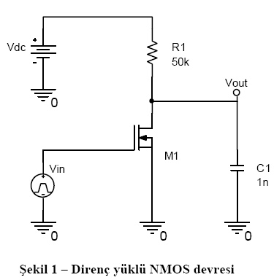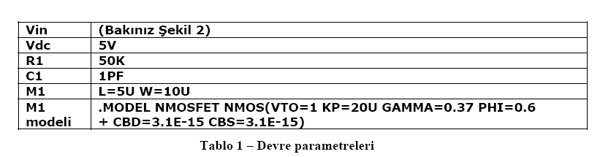

Şekil 1’de verilen devre ve Tablo 1’de verilen parametreler için oluşturulan Spice3 netlist (ağ
listesi) dosyası :

VDC 3 0 DC 5
VIN 1 0 PULSE(0 5 0 2NS 2NS 500NS 1US)
R1 3 2 50K
C1 2 0 1PF
M1 2 1 0 0 M1 L=5U W=10U

.MODEL M1 NMOS(VTO=1 KP=20U GAMMA=0.37 PHI=0.6
+ CBD=3.1E-15 CBS=3.1E-15)

.DC VIN 0 5 0.01
.TRAN 0.1NS 1US

.PLOT DC V(2) VS V(1)
.PLOT TRAN V(2) V(1)

.END
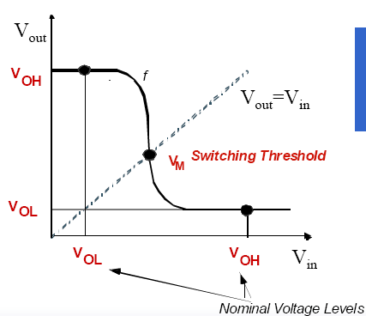
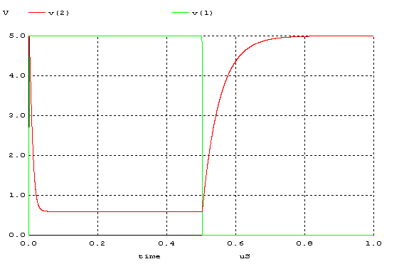

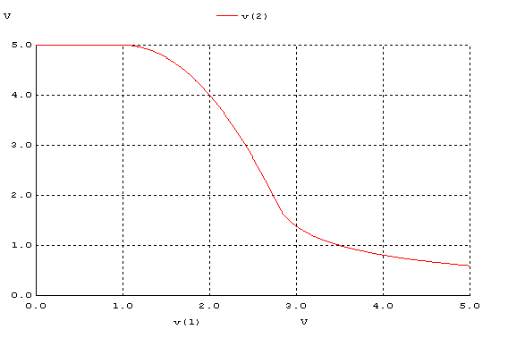

VoH | VoL | VIH | VIL | VM | tf | tr | tPHL | tPLH | td
4.76V | 1.56V | 2.75V | 1.54V | 2.6V | 23ns | 155ns | 12ns | 22ns | 17ns

VoH, VoL,VıH,VıL ,VM ve yukarıda olan değerler Winspice3 programı kullanılarak bulunan grafiklerin üzerinden okunmuştur.

2.) VDC yi 3V yaptık.

VDC 3 0 DC 3
VIN 1 0 PULSE(0 5 0 2NS 2NS 500NS 1US)
R1 3 2 50K
C1 2 0 1PF
M1 2 1 0 0 M1 L=5U W=10U

.MODEL M1 NMOS(VTO=1 KP=20U GAMMA=0.37 PHI=0.6
+ CBD=3.1E-15 CBS=3.1E-15)

.DC VIN 0 5 0.01
.TRAN 0.1US 2US

.PLOT DC V(2) VS V(1)
.PLOT TRAN V(2) V(1)

.END

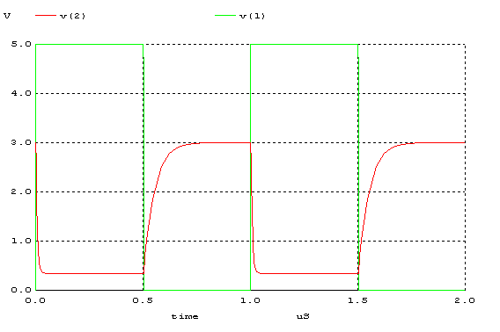
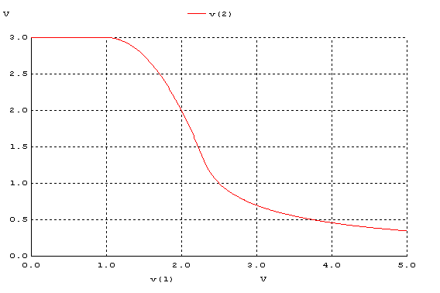
VoH | VoL | VIH | VIL | VM | tf | tr | tPHL | tPLH | td
2.82V | 1.1V | 2.75V | 1.43V | 1.9V | 23ns | 155ns | 12ns | 22ns | 17ns

VDC voltajını 3V’a düşürdüğümüzde çıkış süresi, düşüş süresi ve diğer zamanlarda değişiklik olmadı fakat VoL , VoH değerleri VDC’ye bağlı olduklarında bu değerlerde değişiklik olmuştur. Bu değerlerin VDC’ye bağlı olduğu aşağıdaki formüllerde görülmektedir.

VOL = (2VDC/3KnR)

VOH = VDC – 1 / (2KnR)

3.) Sonuçlar ideal sonuçlardan farklıdır. Eğer giriş empedansı sonsuz ve çıkış empedansı sıfır olsaydı sonuçta çıkan grafiğin hatları keskin (dik) olurdu. Deneyde elde edilen grafiğin hatları dik olmadığı için sonuçlar ideal sonuçlardan farklıdır.

Vin giriş sinyalindeki değişiklikler tr, tf, tPHL, tPLH ve td değerlerini doğrudan etkiler çünkü Vin sinyali olmayıp bu sinyalde gecikmeler vardır.

